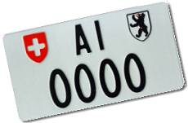Strassenverkehrsamt AI

Brüggliweg 1, 9050 Appenzell  
Telefon +41 71 788 95 34  
info@stva.ai.ch  
http://stva.ai.ch

Freie Auto-Kontrollschilder

Folgende Auto-Kontrollschilder sind zurzeit frei und   
können reserviert werden:

Stand: 20.12.2024

Fr. 1000

Fr. 700

2809

Fr. 400

4087

Fr. 200

6381 8042 8367 8405

9634

9962

Angaben ohne Gewähr